Pekuna GmbH, Rheinsberger Str. 76/77, 10115 Berlin .
Ansprechpartner: Werner Hoffmann Email: kontakt@pekuna.de
Tel.: 030 - 57713593

Berlin, 10.10.2024
Version: 3.0

An
Herr XXX

Sehr geehrter Herr XXX,

anbei erhalten Sie das von Ihnen gewünschte Gutachten zum Nachweis der Mittelherkunft beim Handel mit Kryptowährungen.

Wir bedanken uns für diesen Auftrag und die gute Zusammenarbeit.

Beste Grüße aus Berlin,

Werner Hoffmann
Geschäftsführer

Gutachten zur Bewertung der Herkunft von Vermögenswerten im Zusammenhang mit Kryptowährungen

(Mittelherkunftsnachweis)

Erstellt für:
Herr XXX

Zeitraum:
2018 – 2024

Bewertungsstichtag:
30.06.2024

Blockchain Analyst:
Kevin Wischmann
(k.wischmann@pekuna.de)

Inhaltsübersicht:

1. Einführung 5
2. Zusammenfassung 5
3. Über Pekuna: 6
4. Unterlagen 7
5. Ursprüngliche Herkunft und Verwendung der Fiat-Währung (Source of Funds) 10
6. Wertentwicklung der Kryptowährungen des Portfolios (Source of Wealth) 11
1. Einleitung 11
2. Portfolio 11
3. Zusammenfassung 14
4. Steuerliche Unterlagen 14
7. Zusammensetzung des Portfolios im Laufe der Zeit 15
8. Analyse von CKB 19
9. Untersuchung von krypto-spezifischen hochrisiko Vorgängen 21
1. Ungewöhnlich hohe Anzahl von Wallets 21
2. Schichttransaktionen (Layering) 21
3. Mixing- oder Tumbling-Dienste 22
4. Smurfing - Hohe Anzahl von Mikrotransaktionen 22
5. Verwendung von Privacy-Coins 22
6. Frequentierung neuer oder unbekannter Wallets 23
7. Nutzung unregulierter Börsen oder Peer-to-Peer-Plattformen 23
8. Unregelmäßige Handelsmuster 23
9. Nutzung von Dezentralen Finanzplattformen (DeFi) 24
10. Chain-Hopping 24
11. Auszahlungen in Hochrisiko-Fiat-Währungen 25
12. Zirkeltrades (Circular Trading) 25
13. Dead Hops 25
14. Double Swaps 26
10. Zusammensetzung des Portfolios zum 30.06.2024 27
11. Auszahlung vom xx.xx.2025 auf der Börse 27
12. Fazit 28
13. Hinweise 29

Anhänge:

- Bestände zum Berichtszeitraum nach Datum
- Bestände gruppiert
- Transaktionsliste
- Wertentwicklung des Portfolios auf Tagesbasis

Einführung
Dieser Bericht wurde von Pekuna erstellt, um eine umfassende Analyse der Herkunft der Mittel (Source of Funds) sowie der Entwicklung des Kryptowährungsportfolios des Kunden zu liefern. Ziel ist es, einen transparenten und detaillierten Nachweis über die Herkunft der Vermögenswerte zu erbringen, die im Zusammenhang mit den getätigten Kryptowährungsinvestitionen stehen. Basierend auf den vorgelegten Kontoauszügen und einer eingehenden Analyse der Transaktionshistorie auf der Blockchain, wurde eine genaue Überprüfung der Mittelzuflüsse und der außergewöhnlichen Wertentwicklung des Portfolios vorgenommen. Es wurde ebenfalls auf spezielle Risikobehaftete Vorgänge eingegangen mit dem Ziel den Anforderungen der der geldwäscherechtlichen Vorgaben zu entsprechen.

Zusammenfassung

Die Pekuna GmbH bestätigt hiermit,
dass das Portfolio von Herrn Seidel zum 30.06.2024 einen
Gesamtwert von 218.126 € hat.

Es bestehen keine Auffälligkeiten nach dem Geldwäscheregelungen.

Über Pekuna

Pekuna ist ein Dienstleister für die Aufbereitung von Kryptotransaktionsdaten. Wir sind spezialisiert auf die Nachverfolgung und Analyse von Kryptowährungstransaktionen und bietet umfassende Lösungen zur Dokumentation und Verifizierung von steuerlichen Berechnungen und Vermögensherkünften. Mit tiefgehender Expertise im Bereich Blockchain-Analysen und einem erfahrenen Team aus Finanz- und Kryptoexperten sind wir qualifiziert, um fundierte Nachweise über die Herkunft und Wertentwicklung von Kryptowährungsportfolios zu erstellen.

Unsere Analysen basieren auf modernsten Technologien und einer lückenlosen Rückverfolgung von Transaktionen, die es uns ermöglichen, präzise und zuverlässige Berichte zu erstellen, welche den regulatorischen Anforderungen und Compliance-Standards entsprechen. Durch unsere langjährige Erfahrung in der Zusammenarbeit mit Steuerberatern, Banken und Finanzinstituten sind wir in der Lage, komplexe Krypto-Portfolios transparent und nachvollziehbar darzustellen.

Unterlagen
Unsere Auftraggeber hat auf verschiedenen Exchanges Kryptowährungen gehandelt. Die Analyse der Einkünfte aus dem Handel mit Kryptowährungen basiert auf sämtlichen Transaktionsdaten dieser Exchanges. Die Transaktionsdaten sowie die dazugehörigen Walletadressen wurden uns vom Auftraggeber zur Verfügung gestellt.
Die uns zur Verfügung gestellten Unterlagen sowie Auskünfte haben wir im Rahmen einer stichprobenartigen Kontrolle hinsichtlich Vollständigkeit und Richtigkeit geprüft. Unsere Überprüfung hat keine Anhaltspunkte ergeben, dass die Angaben unwahr, widersprüchlich oder unvollständig sind. Die von uns in diesem Gutachten vorgenommenen Berechnungen gelten unter dem Vorbehalt, dass die uns zur Verfügung gestellten Unterlagen mit den tatsächlichen Gegebenheiten übereinstimmen.

Herr Seidel hat auf zwei Handelsplattformen Kryptowährungen erworben, getauscht und verkauft. Bei diesen Handelsplattformen handelt es sich um: Binance und Coinbase.
Um einen detaillierten Überblick über alle kryptospezifischen Vermögenswerte von Frank Seidel zu erhalten, wurde ein professionelles Tool zur Analyse und Darstellung aller Trades (Cointracking) eingesetzt. Hier wurde auf dem bestehenden Account von Herrn Seidel aufgebaut und alle Transaktionen eingepflegt bzw kontrolliert.
Mit diesem Tool (Cointracking) ist es möglich, durch Upload aller Trading-Daten aus Krypto Exchanges und Wallets, einen genauen Überblick über die Vermögenswerte zu erhalten. Darüber hinaus weist das Tool auf Unstimmigkeiten und Fehler hin, welche von uns, soweit möglich, behoben wurden.
Durch die Auswertung aller von unserem Kunden eingereichter Daten, konnte folgendes Ergebnis ermittelt werden. Im weiteren Verlauf dieses Gutachtens wird die Zusammensetzung der Ergebnisse im Detail erläutert.
Exchanges
Binance
Web-URL: https://www.binance.com/

Betrieben durch:

Binance Deutschland GmbH & Co. KG
c/o Grosch Postflex #1414
Emsdettener Str. 10
48268 Greven
Deutschland

Es lagen uns Exporte der Ein- und Auszahlungen, sowie der Handelsdaten im CSV Format vor. Zusätzlich lag uns ein Zugang zu den Daten per API vor.

Binance ist in zahlreichen Ländern reguliert jedoch (z.B. als Digital Asset Service Provider in Frankreich, Italien und Spanien) bisher jedoch nicht in Deutschland. https://www.binance.com/en/legal/licenses

Coinbase
Web-URL: https://coinbase.com/
Betrieben durch:
Coinbase Europe
70 Sir John Rogerson’s Quay
Dublin D02 R296
Irland
Es lagen uns Exporte der Ein- und Auszahlungen, sowie der Handelsdaten im CSV Format vor. Zusätzlich lag uns ein Zugang zu den Daten per API vor.

Coinbase ist eine in den USA gegründete und dort als börsengelistete AG geführt. Coinbase Germany GmbH hat eine Lizenz der Bafin (Registrierungsnummer C455715) und ist durch diese reguliert.
https://www.coinbase.com/de/legal/licenses/europe

Wallets:

Ethereum Blockchain
Unter anderem abrufbar unter: www.etherscan.io

Wichtigsten Adressen, die verwendet wurden:
0x9AEc25C83b4F3c074833C66fF175086f3745C07c
0x1B242255cB3B4D1f90D64b27a9a8833B62278D5B

Cardano Blockchain
Unter anderem abrufbar unter: https://cardanoscan.io/

Wichtigsten Adressen, die verwendet wurden:
DdzFFzCqrht24MevCPfUQXYGCN9qARvrbKJdycbGiZYP2xVXauSoHnDSzXHottY2L1CuierSKz89aEzgcmzB8PW6PXerYXnSLMUdmdaN

DdzFFzCqrhsiRj1vZXoXhUJgb2QWFZr5FhJrQCWuwRWAtH3wzjfYeRwbk53upP9LXnEskK2aH4TBiMKYHf3NEaRocZL2q2bpU6yZX9SK

CKB Blockchain
Unter anderem abrufbar unter: https://explorer.nervos.org/

Wichtigsten Adressen, die verwendet wurden:
ckb1qzda0cr08m85hc8jlnfp3zer7xulejywt49kt2rr0vthywaa50xwsqvjmw4kls25j0yadm56ttfhfl4y4u6sl7ck0s6hh

ckb1qzda0cr08m85hc8jlnfp3zer7xulejywt49kt2rr0vthywaa50xwsqfcrxzrmpya33687kvufzpsyj55hnyyz6sxfhgfa

XLM Blockchain
Unter anderem abrufbar unter: https://stellarchain.io/

Wichtigsten Adresse, die verwendet wurde:
GB7EYPTUCBZSONDDJEESGTZQU77TE4S4LGDJH4GLFE6S5WDV2CO6RYE7

XRP Blockchain
Unter anderem abrufbar unter: https://xrpscan.com/

Wichtigsten Adressen, die verwendet wurden:
rLanXXdQw4hys3JdiVY9MYS4eungpnN3Ap
r9LwrvvcFpah2pG7SX9pSYH7GhdLZwvfWt

Ursprüngliche Herkunft und Verwendung der Fiat-Währung (Source of Funds)

Dieser Bericht dient der umfassenden Analyse der Herkunft der Mittel (Source of Funds) im Rahmen der Einzahlungs-Transaktionen des Kunden. Ziel ist es, die Finanzmittelströme auf ihre rechtmäßige Herkunft hin zu überprüfen und Transparenz über die Quellen der eingesetzten Mittel zu schaffen. Hierbei werden alle relevanten finanziellen Aktivitäten, inklusive Vermögenswerte, Einkommen, Investitionen und sonstige Kapitalzuflüsse, detailliert untersucht, um die Einhaltung regulatorischer Vorgaben sowie Compliance-Richtlinien sicherzustellen. Diese Analyse bildet eine essenzielle Grundlage für die Risikobewertung und die Vermeidung potenzieller Compliance-Verstöße.
Zur Durchführung der Analyse wurde Herr Seidel befragt und entsprechende Aussagen wurden ebenfalls durch entsprechende Dokumente nachgewiesen.

Unser Kunde XXX begann 2018 mit Investitionen in Kryptowährungen.
Aus den uns zur Verfügung gestellten Daten konnten folgende Einnahmequellen festgestellt werden: Gehaltszahlungen.
Herr XXX, ADRESSE Berlin, gibt an bei der KPMG AG Wirtschaftsprüfungskanzlei tätig zu sein. Die Mittel stammen aus regelmäßigen Gehaltszahlungen. Diese Aussage konnte durch die Überprüfung der vorgelegten Kontoauszüge verifiziert werden. Die Gehaltszahlungen wurden monatlich von einem festgelegten Arbeitgeberkonto auf das Privatkonto des Kunden überwiesen. Die Höhe und Regelmäßigkeit der Zahlungen stehen im Einklang mit den Angaben des Kunden und entsprechen dem für die Position üblichen Gehaltsniveau. Alle relevanten Dokumente, einschließlich Kontoauszüge der Monate in denen Einkäufe in Kryptowährungen vorgenommen wurden, wurden eingehend geprüft und bestätigen die deklarierte Quelle der Mittel.
Aus den uns vorliegenden Kontoauszügen geht in den Monaten in denen Interaktion mit Krypto Börsen stattfand ein monatliches netto Einkommen von 3.047,14 – 4.401,59 Euro hervor. Hochgerechnet hat unser Kunde im Zeitraum von 2018 bis 2024 durch Gehaltszahlungen von im Mittel 3500,- Euro geschätzte Gesamteinnahmen über 300.000 Euro netto.
Es wurden im Zeitraum von 2018-2024 Kryptowährungen in Höhe von insgesamt 59.498 Euro angeschafft. Dies liegt innerhalb der wirtschaftlichen Verhältnisse unseres Kunden.

Die analysierten Gehaltszahlungen des Kunden sind ausreichend, um die dokumentierten Investitionen in Kryptowährungen zu decken. Nach Abgleich der Netto-Einkünfte mit den verifizierten Transaktionen auf den Kontoauszügen, ergibt sich ein klarer Zusammenhang zwischen den erzielten Einnahmen und den getätigten Investitionen. Die Höhe der Einkünfte übersteigt die für den Erwerb der Kryptowährungen erforderlichen Mittel, was darauf hinweist, dass die Investitionen aus legitimen und nachvollziehbaren Quellen finanziert wurden.
Kontoauszüge und Belege der Einzahlungen auf Kryptowährungsbörsen wurden von uns einschlägig analysiert und geprüft.

Wertentwicklung der Kryptowährungen des Portfolios (Source of Wealth)

Einleitung
Dieser Abschnitt des Berichts befasst sich mit der Herkunft des Vermögens (Source of Wealth) des Kunden, um ein vollständiges Verständnis über die Entwicklung und Akkumulation seines derzeitigen Gesamtvermögens im Bereich Kryptowährungen zu gewinnen. Ziel ist es, die wesentlichen Wertentwicklungen im Bereich der Kryptowährungen zu identifizieren, die zum aktuellen Vermögensstand beigetragen haben. Diese Analyse ermöglicht eine differenzierte Betrachtung der Vermögensbildung und dient der Einschätzung der finanziellen Stabilität des Kunden sowie der Einhaltung regulatorischer Anforderungen im Rahmen von Know Your Customer (KYC) und Anti-Geldwäsche-Vorgaben (AML).

Portfolio
Die Wertentwicklung des Kundenportfolios resultiert ausschließlich aus den Kurszuwächsen der gehaltenen und gehandelten Kryptowährungen. Es wurden keine weiteren Einkommensquellen oder Kapitalzuflüsse identifiziert, die zu einer wesentlichen Erhöhung des Vermögens beigetragen haben. Die Analyse der vorgelegten Unterlagen bestätigt, dass das Wachstum des Portfolios vollständig auf die positive Performance der Kryptowährungen zurückzuführen ist, ohne dass zusätzliche Einkünfte wie Staking, Lending, Defi oder externe Kapitalzuflüsse anderer Art verzeichnet wurden.
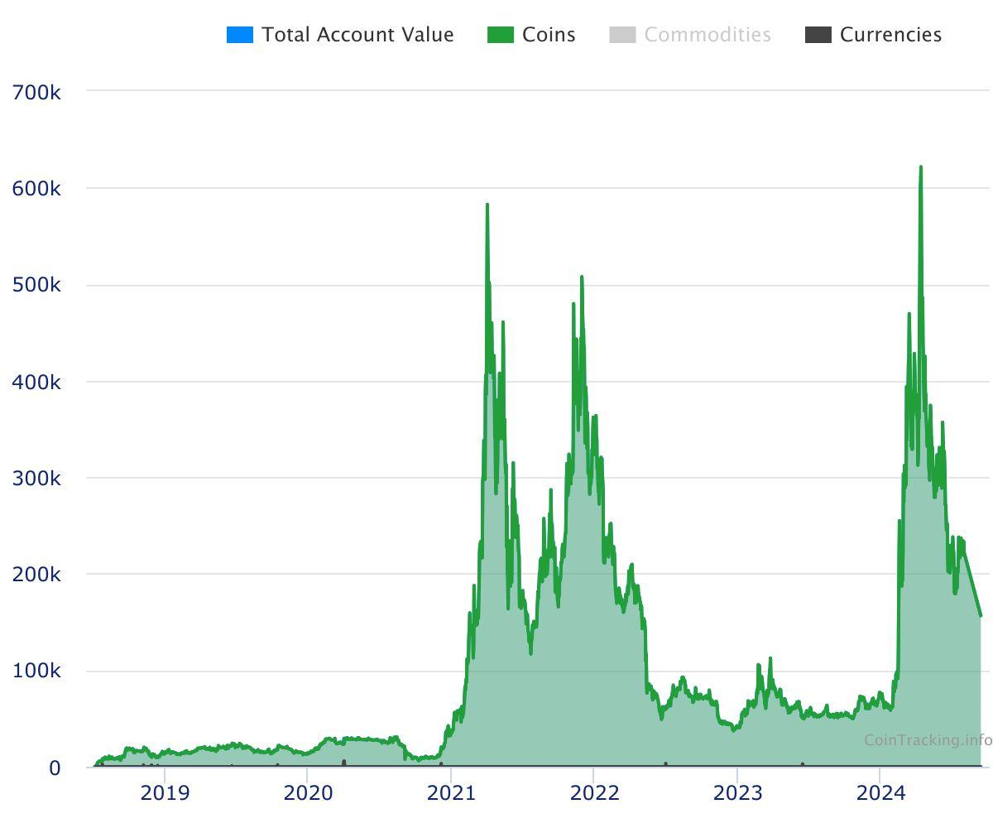
Abbildung 1 - Entwicklung des Portfolios
Die Wertentwicklung des Portfolios zeigt ein ungewöhnliches Muster im Vergleich zu der allgemeinen Entwicklung von Bitcoin und dem Gesamtmarkt. Während die meisten Kryptowährungen, einschließlich Bitcoin, im Zeitraum von 2024 eine deutliche Wertsteigerung verzeichneten, weist das Portfolio des Kunden überdurchschnittliche Zuwächse auf (Von 62.000,- Euro im Januar 2024 auf 621.500,00 Euro an der Spitze am 12.04.2024). Diese Abweichung von den gängigen Markttrends wirft Fragen bezüglich der spezifischen Zusammensetzung des Portfolios auf. Eine detaillierte Analyse der einzelnen Kryptowährungspositionen und möglicher weiterer Einflussfaktoren wird im weiteren Verlauf des Berichts behandelt, um die Ursachen für diese überproportionale Performance nachvollziehbar darzustellen.
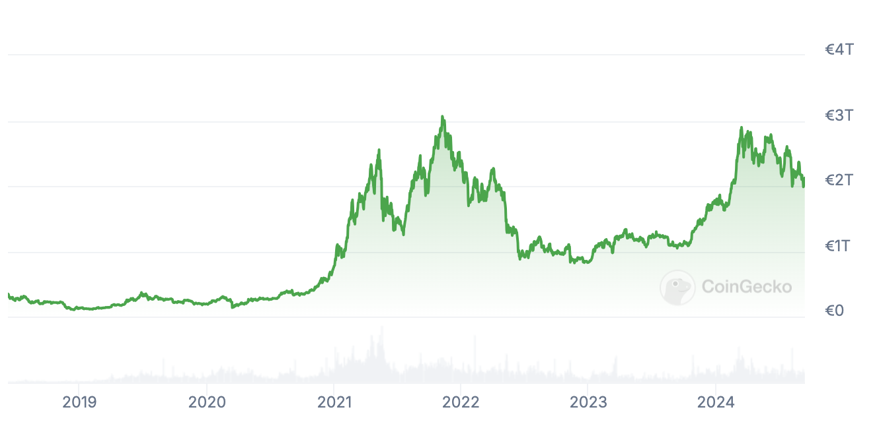
Abbildung 2 - Entwicklung des Gesamtmarktes im Vergleichszeitraum

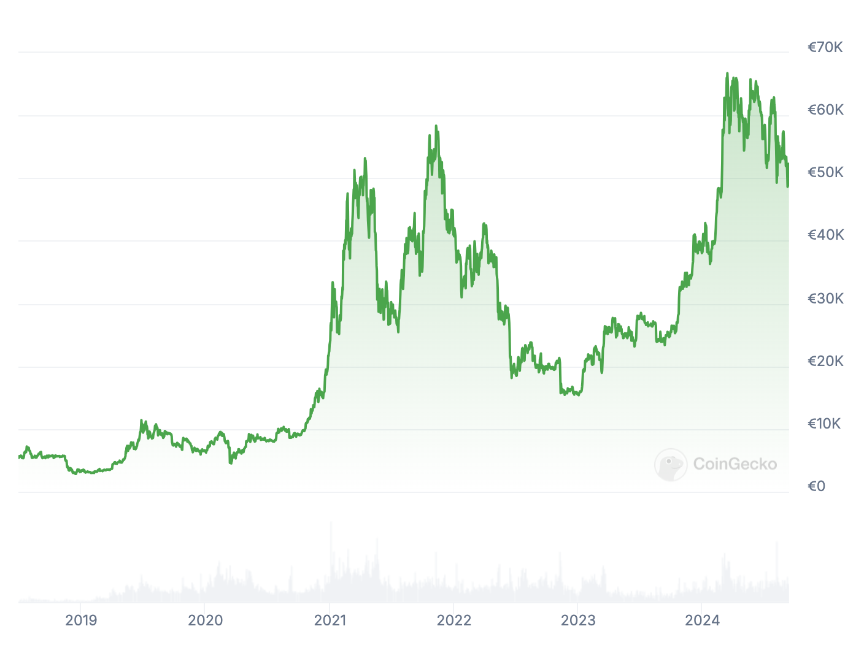
Abbildung 3 - Wertentwicklung des Bitcoin im Vergleichszeitraum
Die Wertentwicklung des Portfolios zeigt markante Peaks, die im Mai und November 2021 mit den allgemeinen Marktentwicklungen übereinstimmen. Diese Zeitpunkte korrelieren mit den starken Kursanstiegen im Kryptowährungsmarkt, insbesondere im Fall von Bitcoin und anderen führenden digitalen Assets. Auffällig ist jedoch die Höhe der Kursanstiege im April 2024.
Während der Markt in diesem Zeitraum bereits ein signifikanter Aufwärtsbewegungen verzeichnete, konnte das Portfolio des Kunden einen bemerkenswerten Zuwachs verbuchen. Dieser zusätzliche Peak erfordert eine genauere Untersuchung der spezifischen Positionen im Portfolio sowie möglicher externer Faktoren, die diese außergewöhnliche Performance beeinflusst haben könnten.

Zusammenfassung
Anhand der uns vorliegenden Informationen und Trading-Historien liegen keine Anhaltspunkte für eine Straftat nach dem Geldwäschegesetz vor.

 | In EUR | In Prozent
Gesamtvermögen zum 30.06.2024 | 218.126 € | 100,00 %
- Darin enthaltene Käufe | 59.498 € | 27,27 %
- Darin enthaltene Einnahmen | 0 € | 0,00 %
- Darin enthaltene Wertzuwächse | 158.628 € | 72,72%

Steuerliche Unterlagen
Uns lagen die Steuerbescheide aus den Jahren 2018 bis 2021 zur Überprüfung vor. Hieraus ist zu entnehmen, dass die in den entsprechenden Jahren realisierten Gewinne und Verluste steuerlich berücksichtigt wurden.

Die versteuerten Einkünfte laut den uns vorliegenden und rechtskräftigen Steuerbescheiden im Rahmen der privaten Veräußerungsgeschäfte belaufen sich auf folgende Werte:
2018: 0,- €
2019: - 11.398,- €
2020: - 18.274,- €
2021: 65.989,- €

Zusammensetzung des Portfolios im Laufe der Zeit
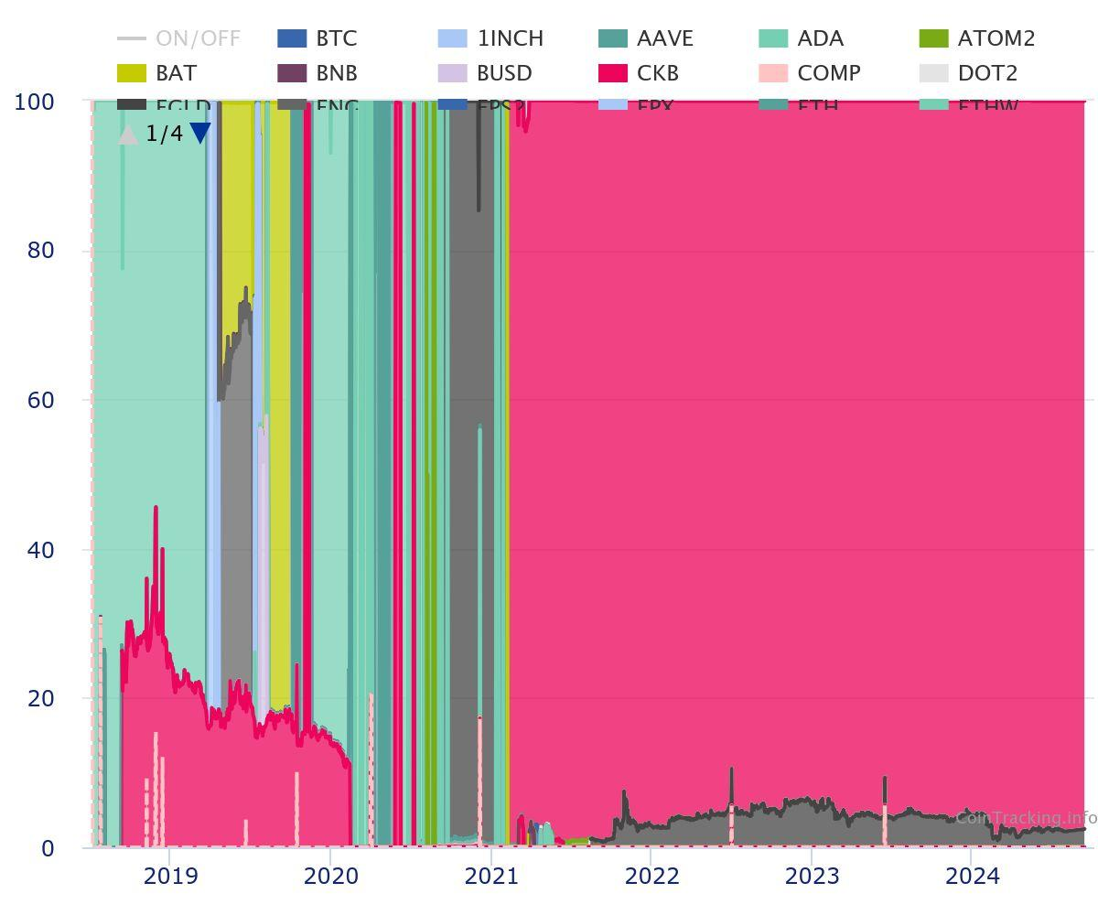
Abbildung 4 - Wertmäßig Verteilung des Portfolios in Prozent

Im nächsten Schritt wird auf die Entwicklung der Kurse dieser Kryptowährungen eingegangen, um schlussendlich auf das in Kapital 2 aufgezeigte Gesamtvermögen zu kommen.
Eine detaillierte Analyse der Portfolioverteilung zeigt, dass eine vergleichsweise kleine Kryptowährung, CKB (Nervos Network), einen erheblichen Anteil am Gesamtportfolio unseres Kunden ausmacht (ab 2021 nahezu 100% und im Zeitraum Sept 2018 – Jan 2020 bereits zwischen 11% und 20%). Dieser dominante Anteil erklärt teilweise die ungewöhnliche Wertentwicklung, da kleinere Kryptowährungen oft höheren Volatilitäten und damit potenziell extremen Kursgewinnen oder -verlusten unterliegen. Im Gegensatz zu etablierten Kryptowährungen wie Bitcoin oder Ethereum, die breiter diversifiziert und stabiler sind, nimmt CKB eine signifikante Position ein, was die überdurchschnittlichen Zuwächse des Portfolios insbesondere im Mai und November 2021 sowie im April 2024 plausibel macht (Detailierte Analyse von CKB in Abschnitt XX
Analyse von CKB).

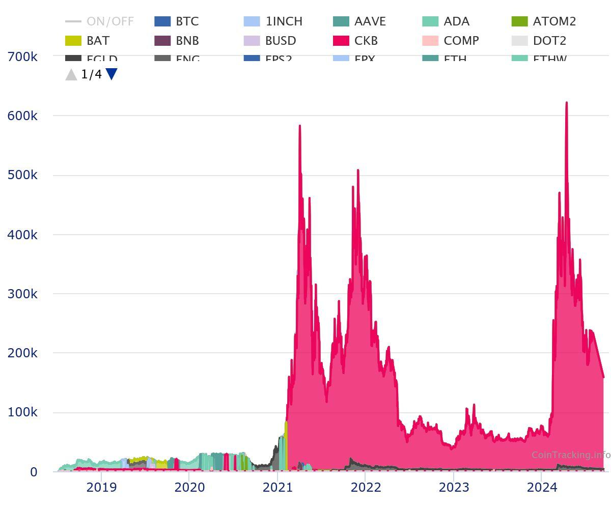
Abbildung 5 - Wertmäßig Verteilung des Portfolios in Euro

Im folgenden Abschnitt wird aufgeschlüsselt, wie sich diese Kryptowährungen entwickelt haben.
In den Jahren 2018-2021 wurden unter anderem Cardano (ADA), MultiverseX (EGLD), Injektive (INJ) und Vechain (VET) angeschafft und gehandelt.
Diese Assets dienten als Basis für die Anschaffungen von Nervous Network (CKB).
Diese hatten zum Höchststand im November 2021 einen Gegenwert von ca. 569.000 Euro und bildeten zum 30.06.2024 die größte Position mit einem Anteil von ca. 95% des Portfolios von Herrn Frank Seidel.

Ein weiteres Investment, was unserem Kunde im Jahr 2021 angeschafft hat, war Shiba Inu (SHIB) Diese hatten zum Höchststand im Oktober 2021 einen Gegenwert von ca. 22.069 Euro. Diese Position bildete zum 30.06.2024 die zweitgrößte Position im Portfolio von Herrn Frank Seidel.

Herr Seidel hat nach 2021 noch zwei weitere Investments in Nervous Network (CKB) getätigt, sodass in Summe zum 31.12.2023 noch ein Bestand von 20.047.380,95 CKB und 317.786.673,49 SHIB vorhanden war.

Die Wertentwicklung des Portfolios entspricht der Kursentwicklung des Marktes.

Analyse von CKB
Das Nervos Network (CKB) ist eine Layer-1-Blockchain, die darauf abzielt, die Herausforderungen der Skalierbarkeit und Interoperabilität in der Blockchain-Technologie zu adressieren. CKB steht für 'Common Knowledge Base' und verwendet einen Proof-of-Work (PoW) Konsensmechanismus, um die Sicherheit und Dezentralisierung des Netzwerks zu gewährleisten.

Ein zentrales Merkmal von CKB ist seine mehrschichtige Architektur. Die Basis-Layer (Layer 1) dient als sicherer und dezentraler Speicher für alle Arten von Krypto-Assets und ermöglicht die Verifizierung von Transaktionen und Smart Contracts. Darüber hinaus unterstützt CKB die Entwicklung von Layer-2-Lösungen, die Off-Chain-Transaktionen und Skalierbarkeit verbessern, ohne die Sicherheit der Basis-Layer zu beeinträchtigen.
Zusammengefasst bietet das Nervos Network eine robuste und flexible Infrastruktur für die Entwicklung und Ausführung von dezentralen Anwendungen, die sowohl sicher als auch skalierbar sind.

Die Chartanalyse der Kryptowährung CKB verdeutlicht eine markante Preisverzehnfachung im Zeitraum April 2024, die sich deutlich im Portfolio widerspiegelt. Dieser extreme Kursanstieg war maßgeblich für den außergewöhnlichen Wertzuwachs im Mai und November 2021 sowie im April 2024 verantwortlich. Die Verzehnfachung des CKB-Preises in einem kurzen Zeitraum führte zu einer signifikanten Wertsteigerung des Portfolios, da ein großer Anteil in dieser Kryptowährung gehalten wurde. Diese Entwicklung zeigt die hohe Abhängigkeit des Portfolios von der Kursperformance dieser einzelnen Position und unterstreicht die Rolle von CKB als treibender Faktor für die außergewöhnliche Performance des Gesamtportfolios.

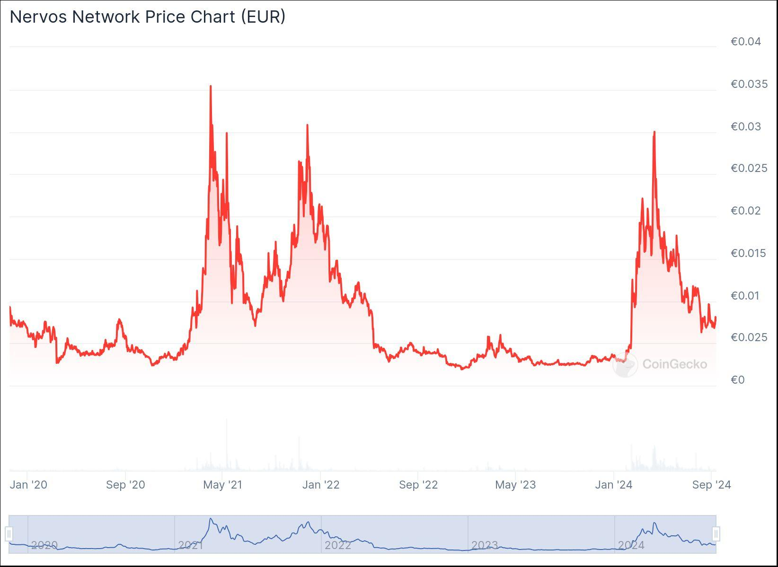
Abbildung 6 - Preiskurve der Kryptowährung CKB

Untersuchung von krypto-spezifischen hochrisiko Vorgängen

Ungewöhnlich hohe Anzahl von Wallets
Die Verwendung einer ungewöhnlich hohen Anzahl von Wallets kann darauf hinweisen, dass Gelder auf viele verschiedene Adressen aufgeteilt werden, um ihre Herkunft und Bewegung zu verschleiern. Diese Technik wird oft in Verbindung mit Layering-Strategien genutzt, um die Rückverfolgbarkeit zu erschweren.

Eine Überprüfung solcher Aktivitäten wird durch die Auswertung der Gesamtzahl an verwendeten Wallets durchgeführt.

Es gab keine Anzeichen dafür, dass in die Transaktionen des Kunden unnötig viele Wallets involviert waren oder verwendet wurde.

Schichttransaktionen (Layering)
Layering bezeichnet die Verschleierung illegaler Gelder durch das Aufspalten in mehrere Transaktionen, oft über verschiedene Kryptowährungen oder Plattformen hinweg. Dies erschwert die Rückverfolgung der Herkunft. Diese Vorgänge sind erkennbar durch komplexe Transaktionsketten, die unverhältnismäßig viele Zwischenschritte und Währungswechsel beinhalteten.

Dieser Sachverhalt wurde überprüft indem wir die offenen Ein- und Auszahlungen betrachtet haben, und auf Anzeichen überprüft haben ob es Transaktionen gibt, die so komplex waren, dass sie von uns nicht dargestellt oder nachvollzogen werden konnten.

Es gab keine Anzeichen dafür, dass in die Transaktionen des Kunden Layering involviert war oder verwendet wurde.

Mixing- oder Tumbling-Dienste
Mixing- oder Tumbling-Dienste verschleiern die Herkunft von Kryptowährungen, indem sie Transaktionen von mehreren Personen zusammenführen und anschließend auf verschiedene Wallets und Transaktionen verteilen. Dies erhöht das Risiko der Geldwäsche, da die Rückverfolgbarkeit der ursprünglichen Mittel erschwert wird.

Ein solcher Verdacht kann durch die Analyse von Transaktionsmustern aufgedeckt werden, die eine hohe Anzahl von Ein- und Auszahlungen zu und von Wallets ohne klare Verbindung zeigen. Es wurde geprüft, ob Wallets die im Zusammenhang mit Mixing- oder Tumbling Diensten stehen verwendet wurden und ob entsprechende Transaktionsmuster erkennbar sind.

Es gab keine Anzeichen dafür, dass in die Transaktionen des Kunden Mixing- oder Tumbling-Dienste involviert waren oder verwendet wurde.

Smurfing - Hohe Anzahl von Mikrotransaktionen
Beim Smurfing wird eine Transaktion in viele kleine Mikrotransaktionen aufgeteilt, die dazu verwendet werden, um regulatorische Schwellenwerte zu umgehen und die Aufmerksamkeit zu vermeiden. Solche Muster können riskant sein, da sie zur Verschleierung illegaler Gelder genutzt werden können.

Es wurde geprüft ob viele Transaktionen in kurzen Zeiträumen, die nicht mit den typischen Aktivitäten des Kunden übereinstimmten getätigt wurden.

Es gab keine Anzeichen dafür, dass in die Transaktionen des Smurfing involviert waren oder verwendet wurde.

Verwendung von Privacy-Coins
Privacy-Coins wie Monero oder Zcash bieten erhöhte Anonymität durch Verschleierung von Transaktionsdetails wie Absender, Empfänger und Betrag. Dies stellt ein erhöhtes Risiko dar, da die Herkunft der Gelder schwer nachzuvollziehen ist.

Zur Überprüfung solcher Vorgänge wurde die gesamte Transaktionshistorie auf Transaktionen mit einer der 70 nach Marktkapitalisierung größten Privacy Coins abgeglichen.

Bei der Analyse wurde festgestellt, dass im Zeitraum April bis Juli 2019 mit dem Privacy-Coin Enigma ENG auf der Börse Binance gehandelt wurde. Es gab keine Abhebungen oder Einzahlungen von ENG. Alle gekauften Assets wurden im genannten Zeitraum wieder verkauft. Es wurden insgesamt Coins im Wert von 29684,- € gekauft und für 32.487€ verkauft. Insgesamt wurde also ein Gewinn in Höhe von 2803,37 € realisiert.
Die Transaktionen lagen vollständig vor und es gab keine Auffälligkeiten.

Es gab keine Anzeichen dafür, dass durch die Transaktionen mit Privacy Coins geldwäscherechtlich relevante Vorgänge durchgeführt oder verschleiert wurden.

Frequentierung neuer oder unbekannter Wallets
Das regelmäßige Senden oder Empfangen von Geldern aus neuen oder unbekannten Wallets kann ein Indikator für den Versuch sein, Gelder zu verschleiern. Solche Wallets sind oft „Einmal-Adressen“, die erstellt werden, um die Rückverfolgbarkeit zu minimieren.

Es wurde geprüft ob es einen wiederholten Einsatz neuer Wallets, die keine Historie aufwiesen auf denen Einzahlungen und kurz danach erneute Auszahlungen zu machen vorhanden sind.

Es gab keine Anzeichen dafür, dass unbekannte Wallets verwendet wurden.

Nutzung unregulierter Börsen oder Peer-to-Peer-Plattformen
Unregulierte Börsen oder Peer-to-Peer (P2P)-Plattformen bieten häufig schwache oder gar keine KYC- oder AML-Kontrollen an, was die Anonymität der Benutzer fördert. Diese können genutzt werden, um Gelder unbemerkt zu transferieren. Für diesen Sachverhalt wurde überprüft, ob Transaktionen über Börsen mit schwachen AML-Kontrollen oder über P2P-Plattformen abgewickelt wurden.

Informationen zu allen Börsen befinden sich in Kapitel 4 Unterlagen.

Es gab keine Anzeichen dafür, dass speziell unregulierte Börsen aufgesucht wurden. Alle genutzten Börsen sind bekannt und haben ordnungsgemäße KYC und AML Prozesse implementiert.

Unregelmäßige Handelsmuster
Ungewöhnliche Handelsaktivitäten, wie z.B. plötzliche und unerklärliche Volumen- oder Frequenzänderungen in Transaktionen, können auf versuchte Geldwäsche oder betrügerische Aktivitäten hinweisen. Diese wurden durch den Vergleich der Transaktionsmuster unseres Kunden mit den üblichen Marktbewegungen analysiert, um mögliche Abweichungen zu identifizieren.

Es gab keine Anzeichen dafür, dass in die Transaktionen des Kunden Tradingverhalten auftaucht, dass marktunüblich ist, insbesondere die Peaks an Transaktionen zu Zeiten in denen besonders viel Bewegung am Markt war stimmen überein.

Nutzung von Dezentralen Finanzplattformen (DeFi)
DeFi-Plattformen erlauben es Nutzern, ohne Zwischenhändler zu handeln, zu investieren und Erträge zu erwirtschaften, was eine stärkere Anonymität bietet und Regulierungsmaßnahmen erschwert. Dies erhöht das Risiko, dass Gelder unkontrolliert durch das System fließen.

Hierzu wurden Transaktionen im Zusammenhang mit DeFi-Plattformen auf potenzielle Geldwäschemuster untersucht, insbesondere durch Verbindungen zu Smart Contracts mit der möglichen Verschleierung von Assets.

Es gab keine Anzeichen dafür, dass in die Transaktionen des Kunden Defi Aktivitäten involviert waren.

Chain-Hopping
Beim Chain-Hopping werden Vermögenswerte zwischen verschiedenen Blockchains verschoben, um die Nachverfolgbarkeit zu erschweren. Hierzu werden über sogenannte Bridges Kryptowährungen als wrapped Assets auf einer anderen Blockchain dargestellt. Diese Methode kann verwendet werden, um die Herkunft von Geldern zu verschleiern. Die Prüfung hierzu erfolgt durch die Überprüfungen von Transaktionen die Bridges involvieren.

Zur Prüfung von Chain Hopping werden die Daten von uns hinsichtlich der Nutzung von Bridges und Interaktionen mit Smart Wallets untersucht.

Es gab keine Anzeichen dafür, dass in die Transaktionen des Kunden Chain Hopping verwendet wurde.

Auszahlungen in Hochrisiko-Fiat-Währungen
Das Umwandeln von Kryptowährungen in Fiat-Währungen, die mit schwachen Finanzkontrollen oder kriminellen Aktivitäten assoziiert werden, erhöht das Risiko von Geldwäsche. Zur Überprüfung solcher Aktivitäten werden die Auszahlungsaktivitäten aus den zentralisierten Exchanges überprüft.

Zur Prüfung auf Hochrisiko-Fiat-Währungen werden alle Auszahlungen aus Zentralisierten Exchanges geprüft.
Diese Prüfung beinhaltet, es gab hierbei keine Verdachtsmomente, es gab ausschließlich Auszahlungen zu Bankkonten in Deutschland mit Euro.

Es gab keine Anzeichen dafür, dass in die Transaktionen des Kunden Hochrisiko-Fiat-Währungen involviert waren oder verwendet wurde.

Zirkeltrades (Circular Trading)
Zirkeltrades beziehen sich auf eine Abfolge von Transaktionen, bei denen Gelder innerhalb eines geschlossenen Kreises von Wallets hin- und hergeschoben werden, um den Eindruck legitimer Aktivitäten zu erwecken. Diese Art von Handel kann verwendet werden, um den Ursprung von Geldern zu verschleiern und eine falsche Liquidität zu erzeugen.

Solche Muster werden durch die Identifizierung von Wallets entdeckt, die wiederholt Transaktionen untereinander tätigen, ohne dass externe Akteure beteiligt sind oder eine plausible ökonomische Begründung besteht.

Es gab keine Anzeichen dafür, dass in die Transaktionen des Kunden Zirkeltrades involviert waren oder verwendet wurde.

Dead Hops
Dead Hops beschreiben Transaktionen, bei denen Kryptowährungen über mehrere Wallets übertragen werden, um die Rückverfolgbarkeit zu erschweren, bevor sie schließlich auf inaktive Wallets überwiesen werden, bei denen keine weiteren Transaktionen stattfinden. Diese Technik wird häufig verwendet, um Gelder „zu parken“, bevor sie später weiterverarbeitet werden.

Eine Überprüfung auf Dead Hops geschieht durch die Analyse von Wallets mit Transaktionen, die abrupt enden oder lange Zeit keine Aktivität zeigen, insbesondere wird hier auf ausgehende Zahlungen geprüft deren Verbleib unklar ist.

Es gab keine Anzeichen dafür, dass in die Transaktionen des Kunden Dead Hops involviert waren oder verwendet wurde.

Double Swaps
Double Swaps bezeichnen den schnellen Wechsel von Kryptowährungen über mehrere Tauschbörsen oder Blockchains innerhalb kurzer Zeit. Diese Methode wird genutzt, um die Nachverfolgbarkeit von Transaktionen zu erschweren, da der ursprüngliche Vermögenswert mehrfach umgetauscht wird. Solche Aktivitäten stellen ein erhöhtes Risiko dar, da sie möglicherweise darauf abzielen, die Herkunft der Gelder zu verschleiern.

Zur Überprüfung dieser Vorgänge wurde auf häufige Wechsel zwischen verschiedenen Kryptowährungen und Plattformen geachtet, die keinen offensichtlichen wirtschaftlichen Zweck hatten und als potenzielle Geldwäscheaktivitäten gewertet wurden.

Es gab keine Anzeichen dafür, dass in die Transaktionen des Kunden Double Swaps involviert waren oder verwendet wurde.

Gesamtrisiko Einschätzung:
Im Rahmen der Prüfung konnten keine Faktoren ermittelt werden, die auf ein erhöhtes Geldwäscherisiko der durchgeführten Transaktionen sprechen.

Zusammensetzung des Portfolios zum 30.06.2024

Das Portfolio unseres Kunden Herrn Frank Seidel setzt sich zum 30.06.2024 aus folgenden Assets zustande. Die Bestände sind gruppiert, die Kostenbasis ist der Durchschnittswert aus allen Anschaffungskosten. Die angegebenen Gewinne sind nicht realisiert und dienen rein der Information. Die Tabelle ist nach dem größten Portfoliowert zum Ende des Berichtszeitraumes sortiert.

Anzahl | Währung | Kaufpreis | Kostenbasis | End Wert | Gewinn/Verlust
20.047.380,9467 | CKB | 0,01 € | 100.713,87 € | 230.307,34 € | 129.593,47 €
317.786.673,4900 | SHIB | - € | 2.161,30 € | 5.091,00 € | 2.929,70 €
0,0007 | BTC | 45.280,21 € | 31,22 € | 40,25 € | 9,03 €
0,0057 | ETH | 249,03 € | 1,42 € | 18,25 € | 16,83 €
39,8032 | XRP | 0,23 € | 9,33 € | 17,61 € | 8,28 €
4.488,4043 | VTHO | - € | 3,34 € | 10,37 € | 7,03 €

Auszahlung vom xx.xx.2025
Dieser Abschnitt wurde bzw wird im Nachgang ergänzt um die Vollständigkeit des Gutachtens bis zur Auszahlung zu Gewährleisten. Diese Transaktion waren zur ursprünglichen Beauftragung des Gutachtens bereits geplant aber noch nicht umgesetzt. Es erfolgten keine weiteren Anpassungen des Gutachtens zu diesem Zeitpunkt.

Ergänzung vom xx.xx.20xx:
Am xx.xx.2025 hat unser Kunde auf der Börse xx insgesamt xx,xx CKB verkauft für einen Gegenwert von xx,xx €. Diese werden im Anschluss auf ein Bankkonto, dass auf seinen Namen ausgestellt ist ausbezahlt.

Fazit

Kontoauszüge und Belege der Einzahlungen auf Kryptowährungsbörsen sowie die Trading-Historie wurde von uns einschlägig analysiert und geprüft.
Anhand der uns vorliegenden Informationen und Trading-Historien liegen keine Anhaltspunkte für einen Verdacht nach dem Geldwäschegesetz oder anderer krimineller Aktivitäten vor.

Die Wertentwicklung des Portfolios ist in Anbetracht mit den Investments in den Kryptomarkt im Rahmen und entspricht wirtschaftlich nachvollziehbaren Verhältnissen.
Die gesamte Trading Historie ist im Anhang einsehbar und nachvollziehbar, ebenfalls sind sämtliche Daten unwiderruflich auf der jeweiligen Blockchain gespeichert und können so ebenfalls nachvollzogen werden.

Hinweise

Wir weisen ausdrücklich darauf hin, dass dieses Gutachten keine rechtliche Beratung darstellt. Wir haben die inhaltlich relevanten Daten gesammelt, ausgearbeitet und eine entsprechende Gewinnermittlung und Bestandsermittlung durchgeführt.
Weiterhin möchten wir darauf hinweisen, dass wir das hier vorliegende Gutachten nach bestem Wissen und Gewissen zum aktuellen Zeitpunkt erstellt haben. Insbesondere aufgrund der Neuartigkeit des Phänomens Bitcoin und anderer Kryptowährungen und der damit im Zusammenhang stehenden rechtlichen Unsicherheiten können wir jedoch keine Garantie auf Vollständigkeit oder Richtigkeit unserer Arbeit geben. Abweichende Meinung von Steuerberatern, Finanzbehörden und Finanzgerichten können nicht ausgeschlossen werden.

Durch den von Pekuna erstellten Mittelherkunftsnachweis entsteht kein rechtlicher Anspruch gegenüber Banken, Finanzinstituten oder anderen Dienstleistern aus dem Finanzsektor, Pekuna übernimmt bei fehlender Anerkennung des Mittelherkunftsnachweises keine Haftung.

Die ausgewiesenen Ergebnisse gelten nur unter der Voraussetzung, dass die den Berechnungen zu Grunde liegenden Daten richtig und vollständig sind. Für evtl. entstehende Schäden aufgrund fehlerhafter oder unvollständiger Angaben durch den Auftraggeber übernehmen wir keine Haftung.

Berlin, den 10.10.2024

Erstellt durch:
Werner Hoffmann, Dipl. Finanzwirt (FH), BSc Informatik

